招聘岗位及人数
(一)总行部门
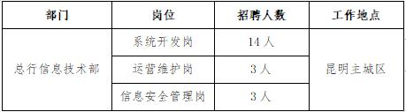
总行信息技术部简历投递地址：https://xiaoyuan.zhaopin.com/subcompany/CC000900691D90000007000
（二）昆明城区支行
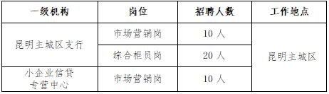
昆明主城区支行、小企业信贷专营中心简历投递地址：https://xiaoyuan.zhaopin.com/subcompany/CC000900691D90000008000
（三）云南州市分行所辖支行
